2012年高二上学期第一次月考
地理试卷

一、选择题（以下每小题只有一个正确答案,请将正确答案前的字母填在相应题号下方的空格内，本大题共30题，每题2分，共60分）
1、关于亚洲地形、地势、河流的叙述，正确的是( )
A、地形以平原为主，地势平坦，河流较少
B、地势中部高，四周低，河流呈放射状流向四周
C、地势中部低、四周高，河流多为内流河
D、地形以平原、丘陵为主，河流短急
2、以下描述海陆面积比例中正确的是（ )
A、海洋：69%，陆地：31% B、七分陆地，三分海洋
C、海洋：79%，陆地：21% D、海洋：71%，陆地：29%
3、世界上最大的大陆是（ ）
A、格陵兰岛 B、澳大利亚大陆
C、亚欧大陆 D、加里曼丹岛
4、亚洲与非洲的分界线是：( )
A、乌拉尔河 B、巴拿马运河
C、土耳其海峡 D、苏伊士运河
5、四大洋中跨经度最多的大洋是（ ）
A、北冰洋 B、大西洋
C、印度洋 D、太平洋
下图为“中东某区域年等降水量线图”(单位：mm)，读图回答5～6题。
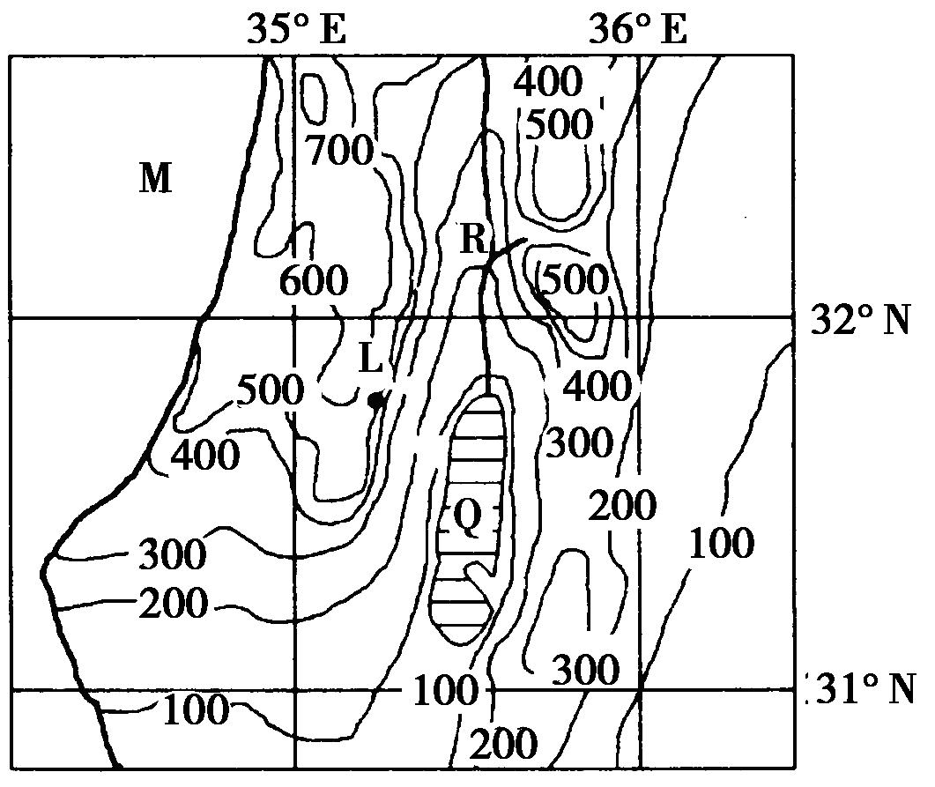
6、导致图中L地与R地降水量差异的主要原因可能是( )
A、纬度位置 B、离海的距离
C、地形 D、植被
7、下列说法正确的是( )
A、M海区属于太平洋
B、Q湖是世界上最深的湖泊
C、该区域为热带草原景观
D、油橄榄是该区域主要农作物之一
8、世界著名最高大的喜马拉雅山是由哪两个板快相碰撞而成的（ ）
A、亚欧板块和印度洋板快 B、太平洋板块和美洲板块
C、非洲板块和印度洋板块 D、南极洲板块和太平洋板块
9、昨天在气象站一天当中四次（2时、8时、14时、20时）测得的气温分别为2℃、6℃、8℃、4℃则，昨天的日平均温度为：（ ）
A、2℃ B、5℃ C、4℃ D、10℃
10、下列各地中，年降水量最多的是： ( )
A、赤道地区 B、南极地区 C、北极地区 D、中纬度地区
11、联合国的总部设在 ( )
A、美国纽约 B瑞士洛桑 C、英国伦敦 D、法国巴黎
12、下列叙述中，表示气候的是（ ）
A、四季如春 B、狂风暴雨 C、阴雨绵绵 D、电闪雷鸣
C、受地形因素的影响 D、受洋流因素的影响
13、一年当中，北半球大陆月平均气温最高值出现在（ ）
A、七月 B、八月 C、一月 D、二月
14、某点以西是西半球，以东是东半球，以南有极昼极夜现象，以北为温带地区，这一点地理坐标应是（ ）
A、23、5°N，180° B、66、5°N，180°
C、66、5°S ， 20°W D、66、5°S，160°E
15、 日本多火山、地震的原因是（ ）
A、 位于亚欧板块与太平洋板块交界处，地壳很不稳定
B、 暴雨很多
C、 板块张裂的结果
D、 两个大陆板块碰撞的结果
16、下列地区，处在亚洲与大洋洲、印度洋与太平洋“十字路口”的是（ ）
A、 西亚 B、 东南亚 C、 南亚 D、 东亚
17、下列四个国家中独自占有一块大陆的是（ ）
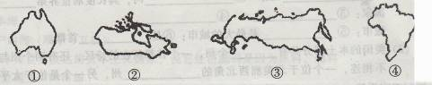
A、 ① B、 ② C、 ③ D、 ④
18、 我国科学家要到南极去考察，你认为最佳时间是
A、 每年6月到9月
B、 每年11月到次年3月
C、 每年3月到11月
D、 每年4月到6月
读下图，回答19～20题。
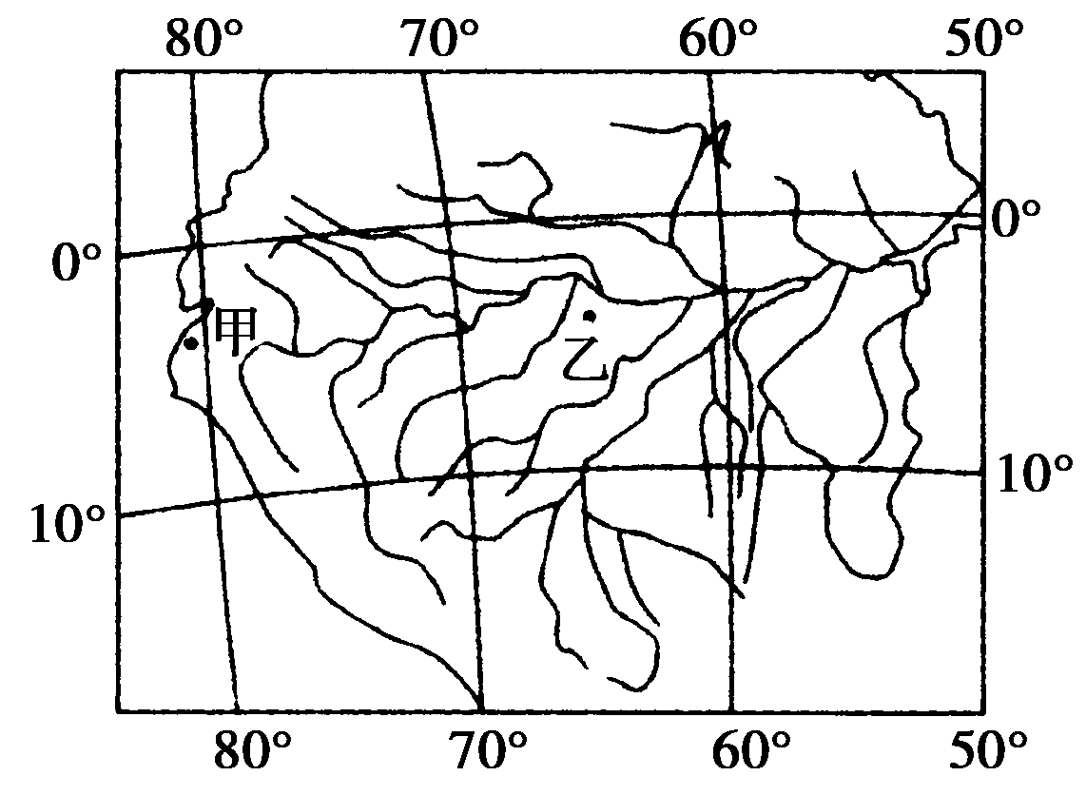
19、图示河流所在地形区突出的地理特征是( )
①气候湿热 ②人口稀疏 ③城市密集 ④商品谷物农业发达
A、①② B、③④
C、①④ D、②③
20、该河流河口海域( )
A、国际海运繁忙 B、是“淡水海”
C、台风多发 D、有世界著名渔场
20、亚洲季风气候显著的主要原因是
A、处于世界气压带、风带的对称位置
B、处于世界最大海洋和最大大陆的交界处，海陆热力差异显著
C、地势中间高、四周低，山脉呈放射状分布
D、纬度跨度大，最南到南纬10度左右，最北到北纬80度左右
21、拉丁美洲是指
A、美国以南的美洲国家和地区 B、墨西哥以南的美洲地区
C、巴拿马运河以南的美洲地区 D、整个南美洲
读印度及周边国家轮廓图，据此回答22～23题。
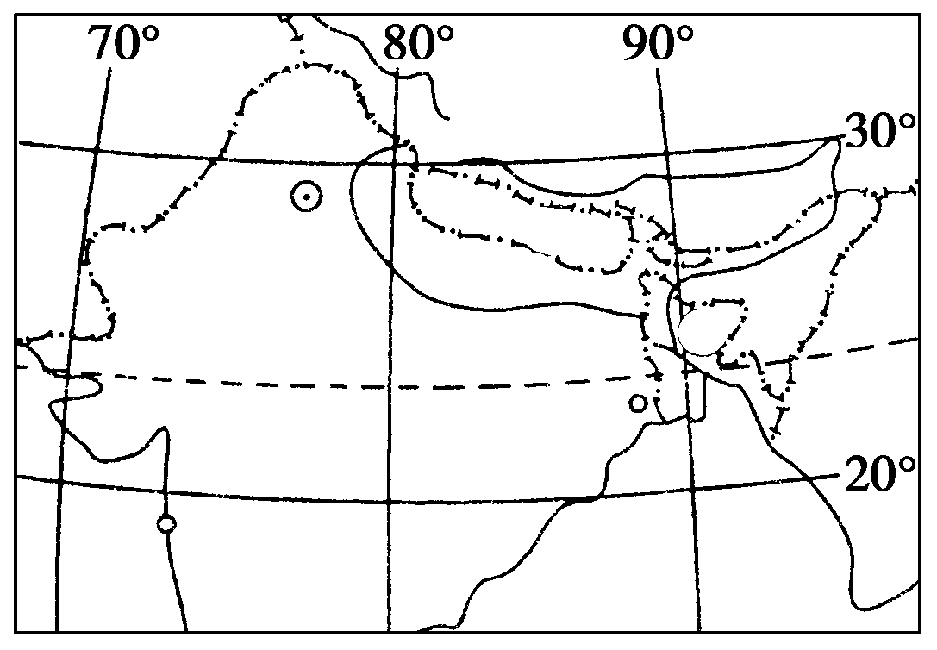
22、有关印度地理特征的叙述，正确的是( )
A、绝大部分领土在热带
B、是亚洲耕地面积最大、产粮最多的国家
C、印度河是印度最主要的河流
D、恒河三角洲是印度重要的产棉区
23、关于该区域自然环境的叙述，正确的是( )
A、地形以山地为主
B、自西向东降水量逐渐减少
C、河流水量大、水位季节变化小
D、蕴藏有丰富的煤、铁、锰等矿产资源
24、与欧洲西部大西洋沿岸的气候相符的是
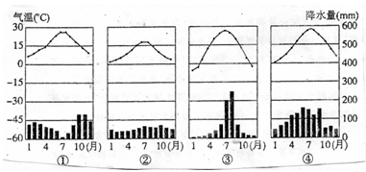
25、欧洲西部的气候自西向东气候表现为
A、海洋性逐渐减弱 B、大陆性逐渐减弱
C、气温年较差逐渐缩小 D、降水量逐渐增多
26、东南亚主要的热带经济作物是： （ ）
A、天然橡胶、油棕、椰子 B、天然橡胶、油棕、水稻
C、油棕、椰子、小麦 D、油棕、水稻、棉花
27、“我住江之头，君住江之尾……山山皆向北，条条南流水”，所描述的中南半岛的地形分布特点是( )
A、高原与盆地相间分布 B、山河相间，纵列分布
C、高原、山地为主，平原狭小 D、地形平原为主
28、俄罗斯的气候特点是 （ ）
A、冬季短而寒冷，夏季长而温和 B、四季分明
C、冬季长而寒冷，夏季短而温和 D、长年严寒
29、俄罗斯河流众多，被称为“母亲河”而且是欧洲第一长河的是（ ）
A、鄂毕河 B、叶尼塞河
C、伏尔加河 D、勒拿河
30. 下图代表马来群岛的气候类型的是（ ）

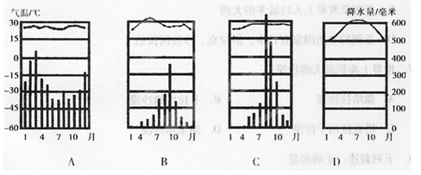

[

二、综合题
31、 将下列重要的地理事物与其所在大洲用直线连接起来。（共5分）
亚马逊平原 北美洲
墨西哥高原 南美洲
撒哈拉大沙漠 非州
多瑙河 亚洲
恒河三角洲 欧洲
32、 读“美国简图”，回答问题（10分）
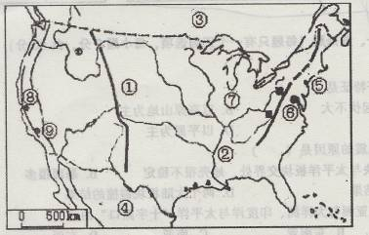
（1）写出图中代码所代表的的地理事物的名称：
①_______山脉 ； ②_______河，其长度居世界第_______位。
国家：③_________；④________
城市：⑤_______是最大的城市；⑥是_________。
（2）美国的本土部分共有_______个州，一个首都所在的特区，还有两个州与本土不相连，一个位于北美洲西北角的_______州，另一个是位于太平洋北回归线附近的_______州。
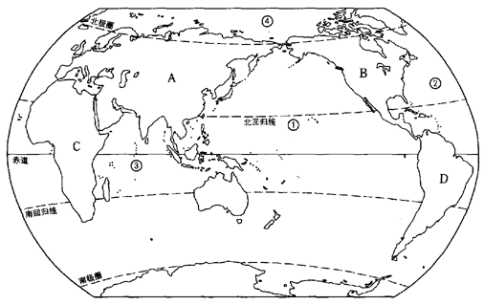
33、读下面图形完成下列练习：（17分）
（1）写出图中字母所表示的大洲名称
A、________ B、________ C、________ D、________
（2）写出图中数字所表示的大洋名称
①________ ②________ ③________ ④________
（3）七大洲中，纬度最高的是________，面积最大的是________。
（4）赤道穿过的大陆有 、 。
（5）亚洲北面是 洋，非洲东部是 洋。
（6）四大洋中，面积最大的是________洋。纬度最高的是________洋。
34.读“非洲东北部地区图”,回答下列问题：（9分）
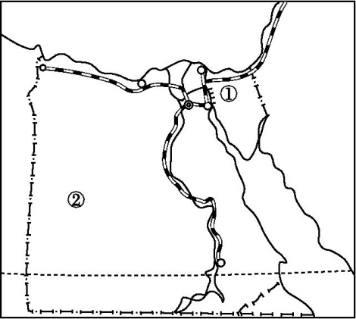
(1)在图中填注:地中海、红海、尼罗河、开罗、亚历山大。
(2)数码①代表 运河,该运河大大缩短了印度洋通往 洋的航程。
(3)数码②代表 (国家),该国的河谷及 三角洲地区盛产优质的 (经济作物)。

